GEOGRAFIA, klasa 7 B 26 marca 2020 r.
Temat: Usługi w Polsce. Transport lądowy.

Proszę:
- przeczytać z podręcznika s. 148 – 149 i 152,
- zapisać do zeszytu lub wydrukować i wkleić:

- Rodzaje usług.
- Rola usług w rozwoju społeczno – gospodarczym kraju.
- Termin komunikacja
Komunikacja= transport + łączność
- Podział komunikacji:
- transport – przewóz osób i ładunków środkami lokomocji,
- lądowy: samochodowy, kolejowy, przesyłowy,
- wodny: śródlądowy, morski,
- powietrzny (lotniczy).
- łączność – porozumiewanie się na odległość.
- Rodzaje transportu lądowego w Polsce.
- Gęstość dróg kołowych i autostrad w Polsce.
- Sieć kolejowa w Polsce.
- Znaczenie transportu lądowego dla jakości życia mieszkańców i rozwoju gospodarczego naszego kraju.

- rozwiązać w zeszycie ćwiczeń: ćw. 1 i 2, s. 92,
- temat ten możecie też znaleźć pod linkiem
https://epodreczniki.pl/a/rozwoj-uslug-w-polsce/DOY6bBRPa
- uzupełnić i przesłać kartę pracy,
- rozwiązanie karty pracy prześlij na adres: wtrojanowska.szk@gmail.com do dnia 30.03.2020 r. Wszelkie pytania i wątpliwości kierować na powyższy adres e-mail.

KARTA PRACY – klasa 7B. Usługi w Polsce. Transport lądowy.

- Podkreśl rodzaje działalności gospodarczej zaliczane do usług.
opieka medyczna, produkcja telefonów, działalność administracji samorządowej, handel, górnictwo węgla kamiennego, produkcja środków transportu, doradztwo finansowe, górnictwo gazu ziemnego.
- Podkreśl prawidłowe informacje w poniższych zdaniach.
a) Znaczenie usług w gospodarce Polski systematycznie maleje / wzrasta.
b) W ostatnich latach maleje / wzrasta zapotrzebowanie na usługi ubezpieczeniowe oraz związane z doradztwem finansowym.
c) W ostatnich latach maleje / wzrasta zapotrzebowanie na usługi szewskie, krawieckie i zegarmistrzowskie.

- Wpisz obok zdania prawdziwego literę P, a obok fałszywego – literę F.

a) Największy udział w przewozach towarów i pasażerów w Polsce ma transport kolejowy. ........
b) Jedną z najważniejszych zalet transportu samochodowego jest możliwość transportu osób i produktów niemal „od drzwi do drzwi”. ........
c) Sieć kolejowa w Polsce rozmieszczona jest równomiernie. .......

- Na podstawie mapy gęstości dróg kołowych w Polsce wykonaj polecenia. 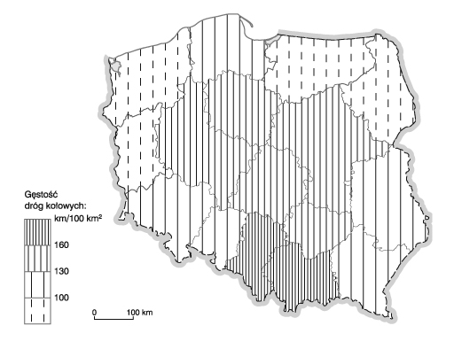 …………………….
a) Zapisz nazwy dwóch województw o najwyższej gęstości dróg kołowych.
•........................................................
• .......................................................
b) Podaj przyczynę dużej gęstości dróg kołowych w tych województwach.
…………………………………………
………………………………………….

...................................................................................

c) Zapisz nazwy dwóch województw o małej gęstości dróg kołowych.
• ........................................................................ •.........................................................................
d) Podaj przyczynę małej gęstości dróg kołowych w tych województwach.
…………………………………………………………………………………………………..
- Podaj dwa przykłady wpływu transportu kolejowego na jakość życia mieszkańców.
- …………………………………………………………………
- ………………………………………………………………….

